**其他章节**

1、电源断掉后再接通，ROM中的信息（ ）。

（a）全部改变 （b）全部为0 （c）不确定 （d）保持不变

2、下列D/A转换器（DAC）中，分辨率优于0.001的有（ ）。

（a）9位DAC （b）10位DAC （c）11位DAC （d）12位DAC

3、电源断掉后再接通，RAM中的信息（ ）。

（a）全部改变 （b）全部为1 （c）不确定 （d）保持不变

4、D/A转换器的主要参数有（ ）、转换精度和转换时间。

（a）分辨率 （b）输入电阻 （c）输出电阻 （d）参考电压

5、随机存取存储器具有（ B ）功能。

A、非挥发性 B、读/写 C、只读 D、只写

6、存储容量为8K×8位的ROM存储器，其地址线为（ C ）条。

A、8 B、12 C、13 D、14

7、要构成容量为4K×8的RAM，需要（ D ）片容量为256×4的RAM。

A、2 B、4 C、8 D、32

8、数字电路中的工作信号为（ C ）。

A、直流信号 B、随机信号 C、脉冲信号 D、随时间连续变化的电信号

9、一个容量为512×1的静态RAM具有（ A ）。

A、地址线9根，数据线1根 B、地址线1根，数据线9根

C、地址线512根，数据线9根 D、地址线9根，数据线512根

一、图3电路是用ROM组成的逻辑电路，写出逻辑表达式、画出真值表并分析其功能（是什么电路？）。

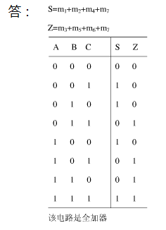 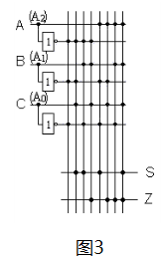

表达式每个1分，真值表1分，分析出全加器2分。

二、已知可编程逻辑阵列器件的逻辑图如下图5所示，请写出其逻辑函数输出表达式。

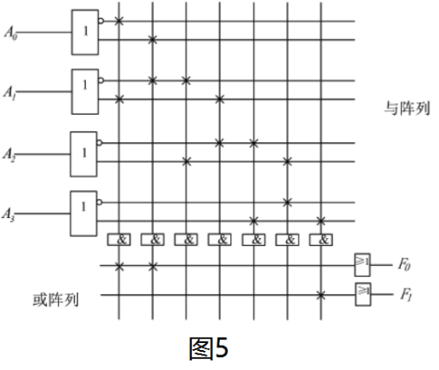答：对1个3分，全对5分。



三、设计一个组合逻辑电路，当输入3 位二进制数ABC<2 时，Y1=1；当该二进制数在3 和5 之间时，Y2=1；当该二进制数>6 时，Y3=1。试分别写出输出Y1、Y2、Y3 的逻辑函数表达式，并用图4 所示的ROM实现。

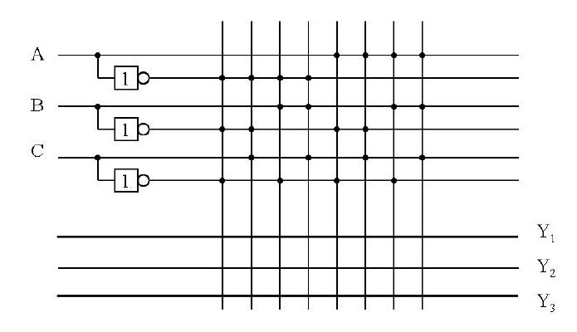

四、设计一个全减器。设A为被减数，B为减数，C为低位借位，差为D，向高位的借位为CO。画出真值表、写出逻辑表达式并用图8所示PLA逻辑阵列实现（10分）。

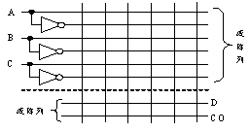

图8

答：由题意可得真值表为（3分）：

|  |  |  |  |  |
| --- | --- | --- | --- | --- |
| A | B | C | D | CO |
| 0 | 0 | 0 | 0 | 0 |
| 0 | 0 | 1 | 1 | 1 |
| 0 | 1 | 0 | 1 | 1 |
| 0 | 1 | 1 | 0 | 1 |
| 1 | 0 | 0 | 1 | 0 |
| 1 | 0 | 1 | 0 | 0 |
| 1 | 1 | 0 | 0 | 0 |
| 1 | 1 | 1 | 1 | 1 |

逻辑表达式为（4分）：



编程图为（3分）：

